
Об утверждении регламента государственной услуги "Регистрация договора залога права недропользования на разведку, добычу общераспространенных полезных ископаемых"
Утративший силу
Постановление акимата Западно-Казахстанской области от 9 ноября 2015 года № 333. Зарегистрировано Департаментом юстиции Западно-Казахстанской области 15 декабря 2015 года № 4169. Утратило силу постановлением акимата Западно-Казахстанской области от 30 июля 2020 года № 178
Сноска. Утратило силу постановлением акимата Западно-Казахстанской области от 30.07.2020 № 178 (вводится в действие со дня первого официального опубликования).
Руководствуясь Законами Республики Казахстан от 23 января 2001 года "О местном государственном управлении и самоуправлении в Республике Казахстан", от 15 апреля 2013 года "О государственных услугах", акимат Западно - Казахстанской области ПОСТАНОВЛЯЕТ:
1. Утвердить прилагаемый регламент государственной услуги "Регистрация договора залога права недропользования на разведку, добычу общераспространенных полезных ископаемых".
2. Государственному учреждению "Управление природных ресурсов и регулирования природопользования Западно-Казахстанской области" (Давлетжанов А.М.) обеспечить государственную регистрацию данного постановления в органах юстиции, его официальное опубликование в информационно-правовой системе "Әділет" и в средствах массовой информации.
3. Контроль за исполнением настоящего постановления возложить на заместителя акима Западно - Казахстанской области Турегалиева Н.Т.
4. Настоящее постановление вводится в действие по истечении десяти календарных дней после дня первого официального опубликования.
Исполняющий обязанности  акима области | А. Утегулов
Утвержден
постановлением акимата
Западно-Казахстанской области
от 9 ноября 2015 года №333
Регламент государственной услуги
"Регистрация договора залога права недропользования на разведку, добычу общераспространенных полезных ископаемых"
Сноска. Регламент - в редакции постановления акимата Западно-Казахстанской области от 29.10.2019 № 276 (вводится в действие по истечении десяти календарных дней после дня первого официального опубликования).
1. Общие положения
1. Государственная услуга "Регистрация договора залога права недропользования на разведку, добычу общераспространенных полезных ископаемых" (далее – государственная услуга).
Государственная услуга оказывается местным исполнительным органам области (далее – услугодатель), в соответствии со стандартом государственной услуги "Регистрация договора залога права недропользования на разведку, добычу общераспространенных полезных ископаемых" утвержденного приказом Министра по инвестициям и развитию Республики Казахстан от 28 апреля 2015 года №521 "Об утверждении стандартов государственных услуг в сфере недропользования, за исключением углеводородного сырья и урана" (зарегистрирован в Министерстве юстиции Республики Казахстан 9 июля 2015 года №11606) (далее – Стандарт).
Прием заявления и выдача результата оказания государственной услуги осуществляются через веб-портал "электронного правительства" www.egov.kz (далее – портал).
2. Форма оказания государственной услуги: электронная (полностью автоматизированная).
3. Результат оказания государственной услуги – свидетельство о регистрации договора залога права недропользования (далее – свидетельство), по форме, согласно приложению к Стандарту, либо мотивированный ответ об отказе в оказании государственной услуги по основаниям, предусмотренным пунктом 10 Стандарта.
4. Форма предоставления результата оказания государственной услуги: электронная.
5. Государственная услуга оказывается на бесплатной основе физическим и юридическим лицам (далее – услогополучатель).
6. Срок оказания государственной услуги при обращении на портал – 2 (два) рабочих дня.
2. Описание порядка действий структурных подразделений (сотрудников) услугодателя в процессе оказания государственной услуги
7. Основанием для начала процедуры (действия) по оказанию государственной услуги является заявление с приложением пакета документов, указанных в пункте 9 Стандарта (далее – документы).
1) руководитель услугодателя в течение 2 (двух) часов ознакамливается с документами и определяет ответственного исполнителя услугодателя для оказания государственной услуги.
Результат – направляет документы ответственному исполнителю услугодателя;
2) ответственный исполнитель услугодателя рассматривает поступившие документы, осуществляет проверку полноты документов и готовит свидетельство, либо мотивированный отказ в течение 1 (одного) рабочего дня.
Результат – направляет свидетельство, либо мотивированный отказ на подпись руководителю услугодателя;
3) руководитель услугодателя рассматривает и подписывает свидетельство, либо мотивированный отказ течение 2 (двух) часов.
Результат – направляет свидетельство, либо мотивированный отказ ответственному исполнителю услугодателя;
4) ответственный исполнитель услугодателя регистрирует результат оказания государственной услуги в течение 1 (одного) часа и выдает готовый результат государственной услуги через портал в личный кабинет услугополучателя.
Результат – выдает услугополучателю результат государственной услуги.
3. Описание порядка взаимодействия структурных подразделений (сотрудников) услугодателя в процессе оказания государственной услуги
8. Перечень структурных подразделений (сотрудников) услугодателя, которые участвуют в процессе оказания государственной услуги:
1) руководитель услугодателя;
2) ответственный работник услугодателя.
Подробное описание последовательности процедур (действий), взаимодействий структурных подразделений (работников) услугодателя в процессе оказания государственной услуги отражается в справочнике бизнес-процессов оказания государственной услуги согласно приложению 1 регламента государственной услуги "Регистрация договора залога права недропользования на разведку, добычу общераспространенных полезных ископаемых" (далее – Регламент).
4. Описание порядка взаимодействия с Государственной корпорацией и (или) иными услугодателями, а также порядка использования информационных систем в процессе оказания государственной услуги
9. Описание порядка обращения и последовательности процедур (действия) услугодателя и услугополучателя при оказании государственной услуги через портал:
1) услогополучатель осуществляет регистрацию на портале с помощью своего регистрационного свидетельства электронной цифровой подписи (далее – ЭЦП), которое хранится в интернет-браузере компьютера услугополучателя (осуществляется для незарегистрированных услугополучателей на портале);
2) процесс 1 – прикрепление в интернет-браузере компьютера услогополучателя регистрационного свидетельства ЭЦП, процесс ввода услогополучателем пароля (процесс авторизации) на портал для получения государственной услуги;
3) условие 1 – проверка на портале подлинности данных о зарегистрированном услугополучателе через логин индивидуальный идентификационный номер (далее – ИИН) или бизнес идентификационный номер (далее – БИН) и пароль;
4) процесс 2 – формирование порталом сообщения об отказе в авторизации в связи с имеющимися нарушениями в данных услугополучателя;
5) процесс 3 – выбор услугополучателем государственной услуги, указанной в Регламенте, вывод на экран формы запроса для оказания государственной услуги и заполнение услугополучателем формы с учетом ее структуры и форматных требований, прикреплением к форме запроса необходимых документов в электронном виде;
6) процесс 4 – выбор услугополучателем регистрационного свидетельства ЭЦП для удостоверения (подписания) запроса;
7) условие 2 – проверка на портале срока действия регистрационного свидетельства ЭЦП и отсутствия в списке отозванных (аннулированных) регистрационных свидетельств, а также соответствия идентификационных данных между ИИН или БИН указанным в запросе и ИИН или БИН указанным в регистрационном свидетельстве ЭЦП;
8) процесс 5 – формирование сообщения об отказе в запрашиваемой государственной услуге в связи с неподтверждением подлинности ЭЦП услугополучателя;
9) процесс 6 – удостоверение (подписание) посредством ЭЦП услугополучателя заполненной формы (введенных данных) запроса на оказание государственной услуги;
10) процесс 7 – проверка услугодателем полноты документов услугополучателя;
11) условие 3 – подготовка результата оказания государственной услуги;
12) процесс 8 – получение услугополучателем результата государственной услуги, сформированной порталом.
Функциональные взаимодействия информационных систем, задействованных в оказании государственной услуги через портал, приведены в диаграмме согласно приложению 2 к настоящему Регламенту.
10. Порядок обжалования решений, действий (бездействия) услугодателей и (или) их должностных лиц, по вопросам оказания государственных услуг осуществляется в соответствии с разделом 3 Стандарта.
11. Иные требования с учетом особенностей оказания государственной услуги, в том числе оказываемой в электронной форме осуществляется в соответствии с разделом 4 Стандарта.
Приложение 1
к регламенту государственной
услуги "Регистрация договора
залога права недропользования
на разведку, добычу
общераспространенных
полезных ископаемых"
Справочник бизнес-процессов оказания государственной услуги "Регистрация договора залога права недропользования на разведку, добычу общераспространенных полезных ископаемых"

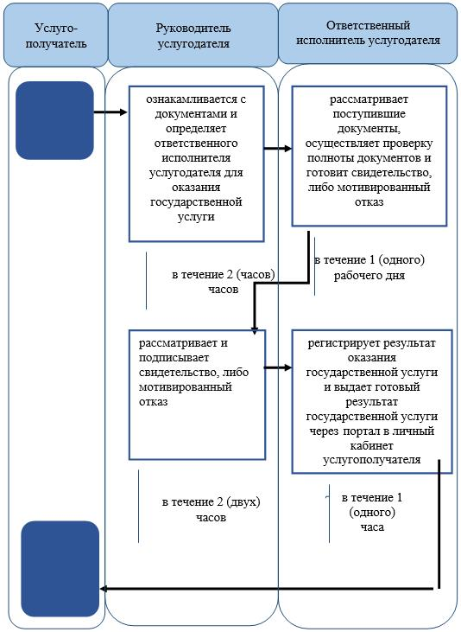

Приложение 2
к регламенту государственной
услуги "Регистрация договора
залога права недропользования
на разведку, добычу
общераспространенных
полезных ископаемых"
Диаграмма функционального взаимодействия информационных систем, задействованных в оказании государственной услуги через портал

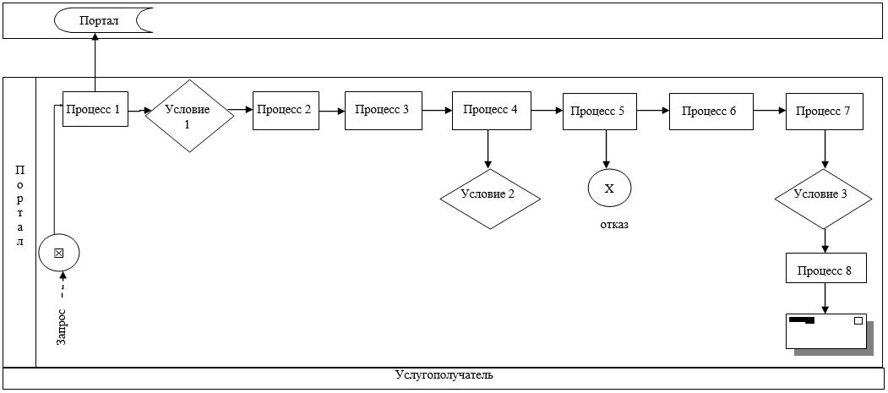
Условные обозначения:
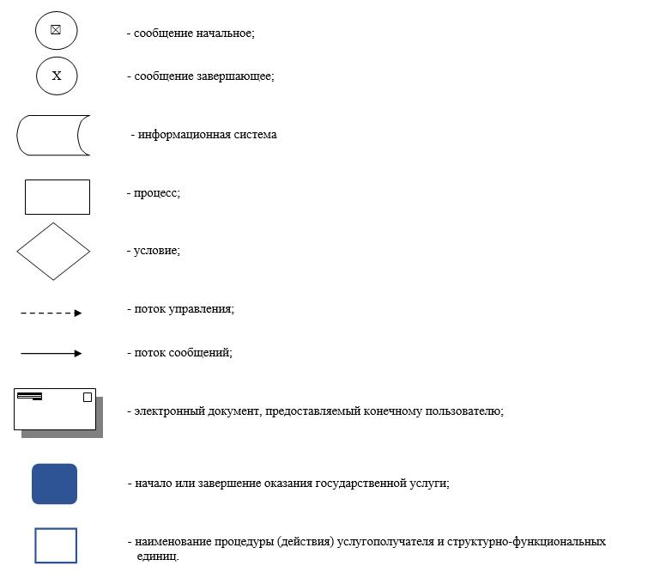

© 2012. РГП на ПХВ «Институт законодательства и правовой информации Республики Казахстан» Министерства юстиции Республики Казахстан

